Japánban már bemutatkozott a C+walk S, a Toyota gyaloglást segítő új mobilitási eszköze
Toyota a ’Mobilitást mindenkinek’ stratégia soron következő lépéseként bemutatta Japánban a C+walk S-t, a gyalogosok mozgását segítő modellt, amely a harmadik a vállalat új C+walk névre keresztelt mobilitási eszközeinek sorában. A japán autógyártó és mobilitási szolgáltató emellett továbbfejlesztette az álló típusú C+walk T-t, valamint a maximum 60 km/órás végsebességre korlátozott minóautó C+podot is.
A japán népesség elöregedésével összefüggésben egy felmérés kimutatta, hogy a 75 év felettiek körülbelül 20 százaléka 100 métert jelölt meg azon távolságként, amelyet nehézségek nélkül meg tud tenni. Azt is közölték, hogy a 75 év felettiek aránya azok körében, akik kimozdulnak otthonról, 10 százalékkal alacsonyabb, mint a 65 év alattiak esetén, a jogosítvánnyal nem rendelkezők esetén pedig még rosszabb a kép – ők körülbelül 20 százalékkal ritkábban tudnak kimozdulni. A fizikai képességek általában csökkennek az életkorral, ami korlátozza a napi tevékenységeket, például a vásárlást és a kirándulást. A Toyota továbbra is számos lehetőséget kínál ügyfelei számára a „Mobilitást mindenkinek” megvalósítására. Minden vásárló számára életszakaszának megfelelő mobilitási lehetőségeket kínál, a helyi közlekedésként könnyen használható C+podtól a járdán használható C+walk sorozatig. Ennek a megközelítésnek a középpontjában az emberekre összpontosító, jobb mobilitási társadalom megteremtése áll. A Toyota célja, hogy bővítse felhasználói tevékenységi körét, támogassa függetlenségüket, és minél több embernek örömet okozzon.
A Toyota Japánban vállalatokkal és önkormányzatokkal is együttműködik egy új üzleti modell kutatásán a C+pod és C+walk sorozat segítségével, hogy a Toyota márkakereskedőkkel együtt kielégítse a helyi közösségek igényeit. Például a helyi önkormányzattal együttműködve a C+walk S-t április óta használják a lakosok és a turisták mozgásának elősegítésére a Fukusima prefektúrában található Hanawa Town állomáson. A Toyota fel fogja tárni, milyen lehetőségek rejlenek ezekben a mobilitási járművekben, hogy kiegészítsék a regionális közlekedést egy jobb mobilitási társadalom kialakítása érdekében.
C+walk S
A C+walk S segítséget nyújt azoknak, akik képesek önállóan járni, de nehezen tudnak hosszú távolságokat és hosszú ideig gyalogolni. Ez egy háromkerekű mobilitási jármű, amely haladhat járdán, és könnyen megbirkózik az útfelület nyújtotta körülményekkel. A C+walk S követi a C+walk sorozat formavilágát, amely beleolvad a környezetébe és a városba, és átlagos sétatempóban halad. Úgy tervezték, hogy kényelmesen használható legyen sétálóutcákon, megkönnyítve az egymás melletti utazást és a kommunikációt a többi gyalogossal. A C+walk S akadályérzékelő biztonsági funkciókkal is fel van szerelve, amelyek segítenek elkerülni az akadályokkal vagy gyalogosokkal való ütközést.
Gyalogosokhoz és sétálóutcákhoz simuló forma
A C+walk S egy mobilitási jármű, amely emberek között használható. A C+walk sorozat karcsú formáját vette át, hogy ne tűnjön ki a környezetéből. Ez egy sokoldalú eszköz, amelyet a járműbe való be- és kiszállás figyelembevételével terveztek. Alacsony és széles felépítés, 130 milliméteres padlómagasság, könnyű felállást és ülést biztosító üléshelyzet, valamint felhajtható kartámaszok jellemzik. Háromkerekű konfigurációja egy első és két hátsó kerékkel rendelkezik, így vezetés közben jól látható az útfelület elöl. A kormányszár – az első villa tetejét a kormánykerék aljával összekötő rész – zökkenőmentesen csatlakozik a műgyanta szerkezethez, amely egy kivehető akkumulátorral rendelkezik – egyetlen mozdulattal rögzíthető vagy eltávolítható. Az ülés alatt nagy tárolórekesz található, ahol kényelmesen elhelyezhetők a bevásárlókosarak. A karosszéria alapszíne fekete, de opcióként melegszürke, szürke metál és rézcsillámos metál színű panelek is kaphatók a stílusosabb megjelenés és a vásárlói igények kielégítése érdekében.
Kényelmes és egyszerű kezelés
A C+walk sorozat esetében a kormánykerék mindkét oldalán található gázkarok segítségével szabályozható az indulás, a gyorsítás, a lassítás és a megállás. Egyszerűen nyomja meg a kart az induláshoz, gyorsítson, és engedje el a kart, hogy megálljon. Ez az egyszerű művelet intuitív és bárki számára könnyen használható. A kormánykerék mindkét oldalán található fékkarok szükség esetén fokozottabb lassítást biztosítanak. A hátramenet gomb megnyomása, amely független a többi kezelőszervtől, lehetővé teszi a jármű tolatását. Az állapotjelző panel lehetővé teszi az akkumulátor töltöttségi szintjének és sebességének egy pillantással történő ellenőrzését. A jármű operációs rendszere aktiválható, ha az akkumulátor bekapcsolása után egy speciális kulcsot tart az érzékelőterületen. A könnyű (2,5 kg) és eltávolítható lítium-ion akkumulátor körülbelül 2,5 óra alatt teljesen feltölthető a mellékelt AC 100 V-os töltőkészülékkel. Könnyen hazavihető, és úgy töltheti az akkumulátort, mintha egy mobiltelefon lenne.
A menetteljesítményt úgy alakították ki, hogy összhangban legyen a gyalogosokkalA C+walk S kerékbe épített motorokat használ: kefe nélküli egyenáramú motorok találhatók mindkét hátsó kerékben, lehetővé téve, hogy könnyedén tudjon áthaladni az egyenetlenségeken és lejtőkön. Maximum 6 km/órás sebességgel halad, ami a tipikus emberi gyaloglási sebesség tartományába esik, és egyetlen teljes akkumulátortöltéssel körülbelül 12 km*6 folyamatos hatótávra képes. A minimális fordulási sugara 0,95 m, ami lehetővé teszi a könnyed manőverezést keskeny járdákon is.
Biztonsági funkciók
A C+walk S akadályérzékelő funkciókkal van felszerelve, amelyek segítenek elkerülni az akadályokkal vagy az előtte haladó gyalogosokkal való ütközést. Amikor a jármű elején található perifériaérzékelő személyt vagy akadályt észlel, az operációs rendszer vizuális riasztást ad a kijelzőpanelen, hangjelzéssel szolgál és automatikusan lelassítja a járművet körülbelül 2 km/órás sebességre. Ez több időt biztosít a kormánykerék elfordítására és az akadályok elkerülésére, így támogatva a biztonságos közlekedést. A kanyarsebesség-szabályozás és a meredek lejtő érzékelése az alapfelszereltség része. A kanyarodási sebesség-szabályozó funkció észleli a szöget, amikor a járművet kormányozzák, és a kormányszögtől függően lassítási támogatást nyújt. A meredek lejtőérzékelő funkció figyelmezteti a vezetőt, ha meredek lejtőn halad, és lassítási támogatást nyújt, így biztosítva a felhasználók nyugalmát. A rövid utakhoz kényelmes kézi toló üzemmód áll rendelkezésre. Ez az üzemmód kioldja a hátsó kerekeken lévő elektromágneses fékeket, így a jármű kézzel tolható. A jármű 10 colos defektbiztos abroncsokkal van felszerelve, amelyek megelőzik a defektek miatti aggodalmakat.
C+walk T, C+pod
A C+walk T mérete és végsebessége is módosításokon esett át annak érdekében, hogy megfeleljen a járdán (közutakon) üzemeltethető kis és lassú mobilitási eszközök követelményeinek. A C+pod a szabályoknak való megfelelés mellett a fékpedál lenyomásakor tapasztalható fékezési érzet javításával is továbbfejlődött.
Sajtókapcsolat:
- Varga Zsombor, PR manager
- +36 23 885 125
- zsombor.varga@toyota-ce.com
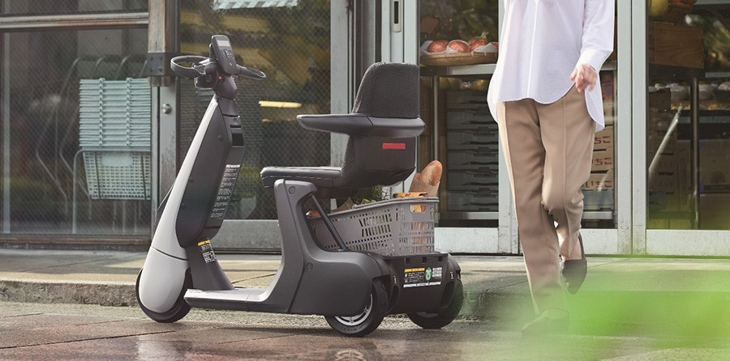 | © Toyota Central Europe – Hungary Kft.
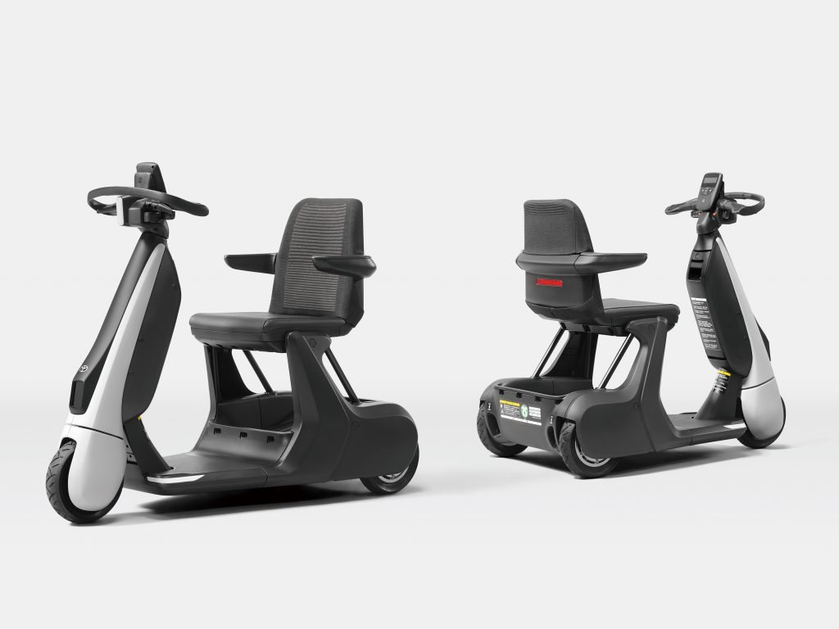 | © Toyota Central Europe – Hungary Kft.
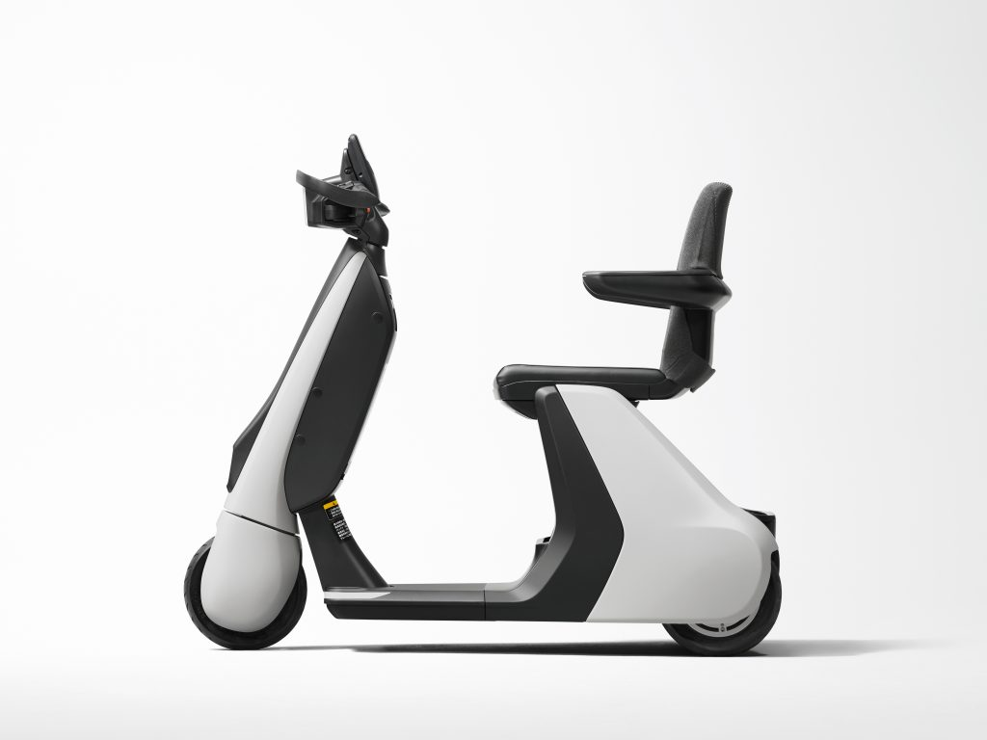 | © Toyota Central Europe – Hungary Kft.
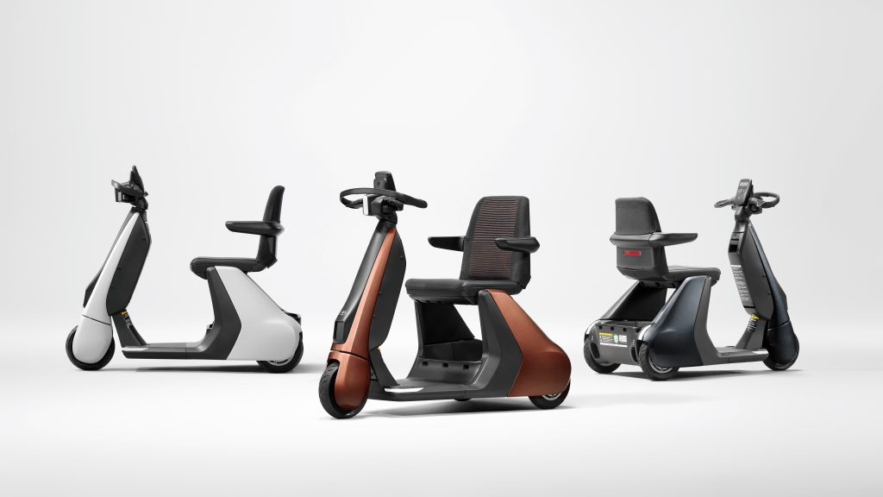 | © Toyota Central Europe – Hungary Kft.
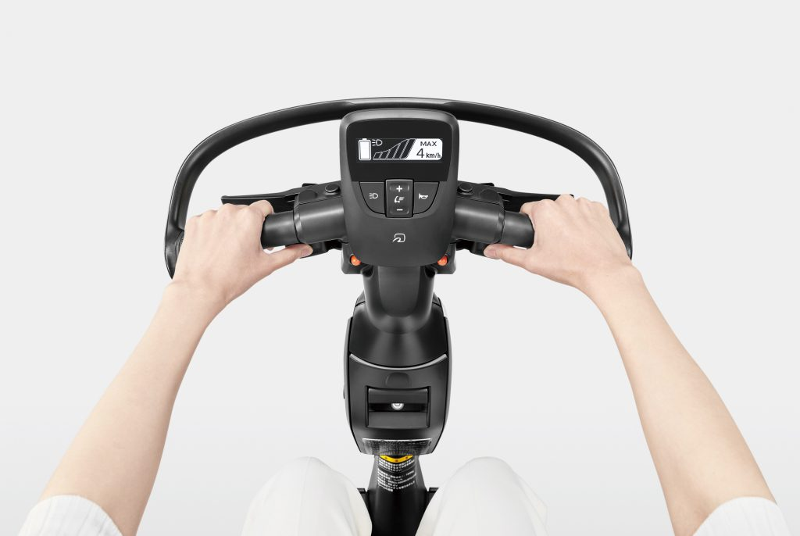 | © Toyota Central Europe – Hungary Kft.
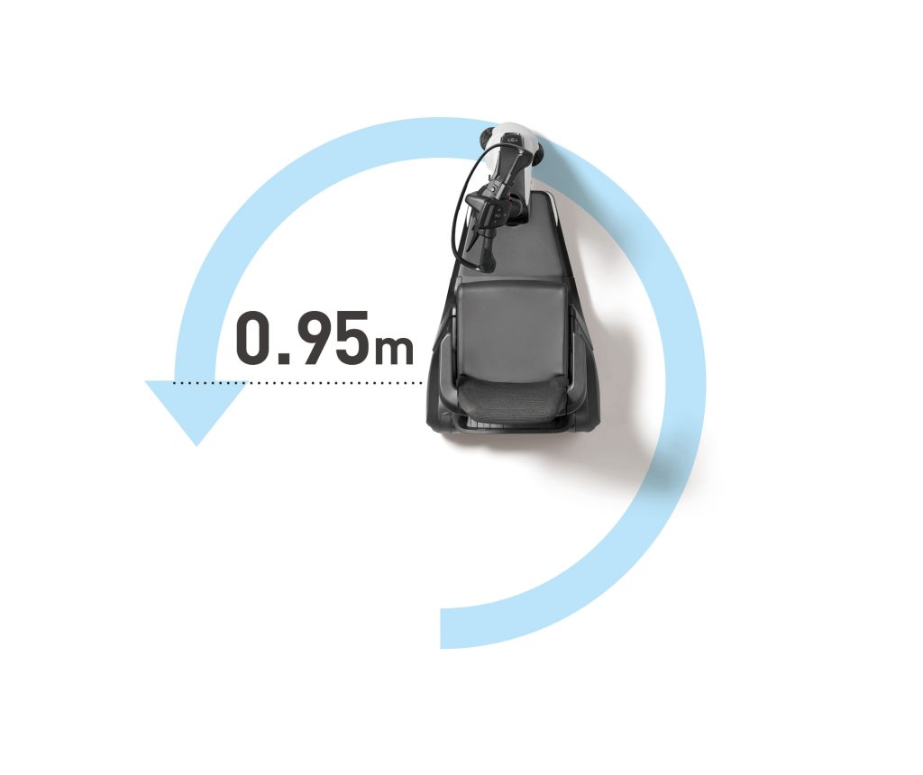 | © Toyota Central Europe – Hungary Kft.
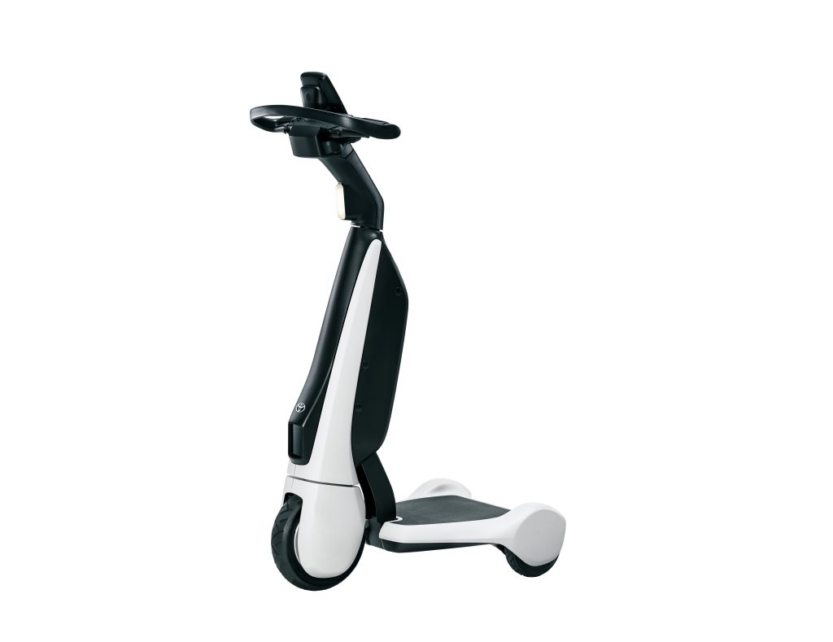 | © Toyota Central Europe – Hungary Kft.
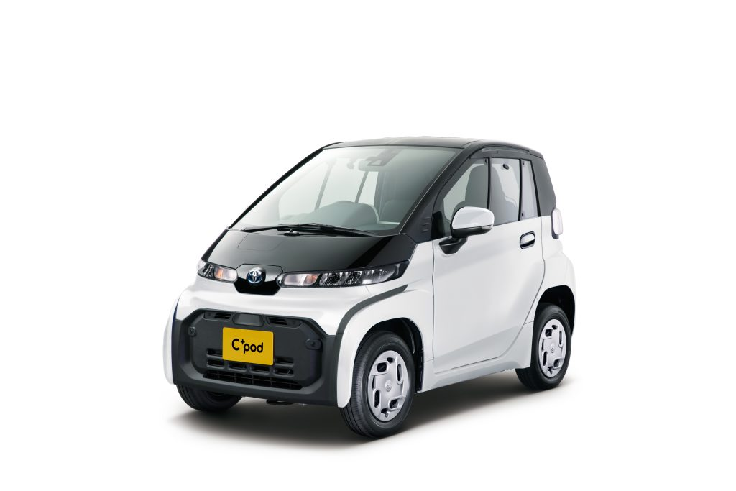 | © Toyota Central Europe – Hungary Kft.
Eredeti tartalom: Toyota Central Europe - Hungary Kft.
Továbbította: Helló Sajtó! Üzleti Sajtószolgálat
Ez a sajtóközlemény a következő linken érhető el:

